**浙江大学研究生课程《人工智能算法与系统》**

**2024年秋季学期上课须知**

**一、课程内容**

本课程介绍人工智能算法、模型和系统等基础知识以及其在科学研究和工业领域的深度应用，让同学们掌握人工智能赋能和使能的手段和方法。课程主要内容包括以可计算理论和图灵机为核心的人工智能发展历史、以数据拟合为核心的统计学习、以逐层抽象为核心的深度学习、以行为主义为核心的强化学习和以博弈对抗为核心的决策智能等典型算法，同时结合人工智能场景应用，介绍人工智能芯片与软硬件协同架构、图神经网络、联邦学习与端云协同、AI+X下的科学计算等实践内容。

课程内容面向科学前沿、应用场景，具有鲜明的新一代人工智能时代特点，在学科交叉和产教融合等方面具有显著特色。课程中将让同学们对人工智能树立“知其意，悟其理，守其则，践其行”的意识，体会人工智能技术属性和社会属性相互结合的特征，提高追求真理、恪守伦理和服务社会的信息时代素养。

**二、授课大纲与授课内容和授课教师**

为了深化工程硕博士产教融合培养改革，加快培养卓越工程师，教育部决定开展关键领域工程硕博核心课程建设，面向若干关键领域，依托国家卓越工程师学院，打造一批具有“前沿性、交叉性、高阶性、挑战度”的工程硕博士核心课程，推进培养要素高质量再造，提升关键领域卓越工程师自主培养能力。

浙江大学负责了**人工智能关键领域**核心课程《人工智能：算法与系统》的建设。本课程的主要内容来自正在建设的《人工智能：算法与系统》，包含的知识点内容如下所示。

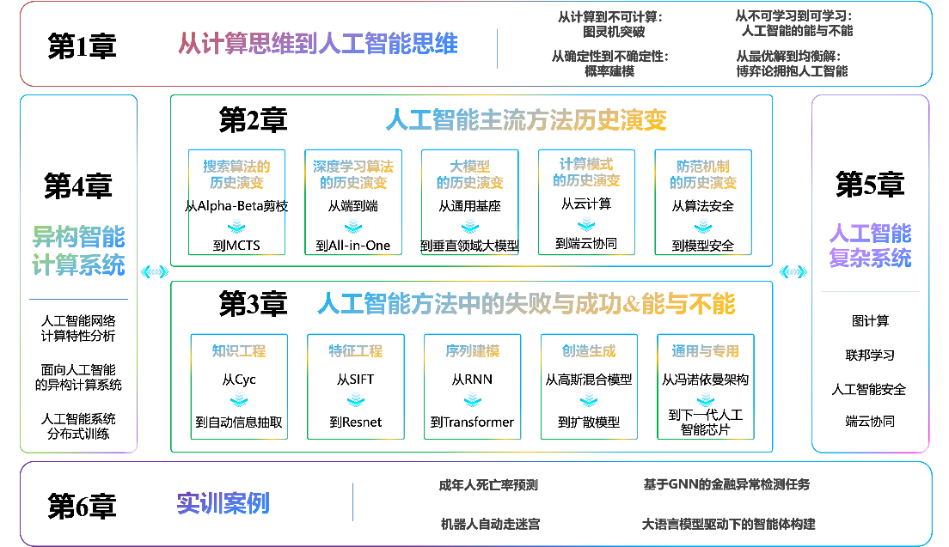

图1 课程内容知识点体系

本课程由8位老师承担，分别讲述其中一部分内容。在秋季学期安排8周授课。授课老师授课内容和基本情况如下，在授课过程中，将与**人工智能关键领域**核心课程《人工智能：算法与系统》中知识点对齐。

|  |  |  |
| --- | --- | --- |
| 周次 | 教学内容（包括课堂讲授、实验、讨论、考试等） | 授课教师 |
| 第1周 | 绪论：达特茅斯会议和人工智能两落三起、人工智能教学知识点演变、生成式人工智能和垂直领域大模型等内容 | 吴飞 |
| 第2周 | 统计机器学习：介绍以数据拟合为核心的统计机器学习算法，包含回归模型、决策树、K均值聚类等算法，从原理的角度揭开经典人工智能算法背后的神秘面纱。 | 汤斯亮 |
| 第3周 | 深度学习：介绍深度学习理论与方法，回顾基于深度学习的视觉计算算法，讲解基于深度学习的注意力机制，并进行深度学习的案例分析。 | 李玺 |
| 第4周 | 博弈机器学习：介绍因果推理、强化学习和博弈论等相关概念和方法，重点讲解因果推断基础理论与方法、基于价值的强化学习方法和博弈中的纳什均衡等。 | 况琨 |
| 第5周 | 人工智能芯片和架构：从主流人工智能芯片如寒武纪、华为、谷歌等介绍人工智能芯片历史和设计原理和软硬件协同架构设计。 | 王则可 |
| 第6周 | 图神经网络：围绕图神经网络的背景知识，相关基础理论知识和经典的图模型等几大要点来组织授课。 | 杨洋 |
| 第7周 | 联邦学习与端云协同：从数据泄露案例开始，以大数据时代下的数据安全、隐私保护、隐私计算为切入点，介绍端云协同、联邦学习、模型压缩、知识蒸馏等方法。 | 吴超 |
| 第8周 | AI for Science: AI+X下的科学计算，从人工智能赋能生命科学、人文科学等方面介绍相关技术。 | 杨易 |

**三、课程考核与成绩**

每位同学在智海-Mo实训平台（https://mo.zju.edu.cn/classroom/class/zju_ai_sys）按照要求完成如下三个实训题目（含提交代码和技术报告）。技术报告格式和篇幅不做要求，需要包括算法流程内容介绍、算法实验分析、参考文献等。根据代码质量、算法性能和技术报告质量等给出成绩。

三个实训题目及分值分别为：回归算法模型（40分）、通过深度神经网络进行银行借贷风险预测（40分）、强化学习案例（20分）。

为了激发同学们的学习兴趣，本课程网页提供了丰富实训案例，感兴趣同学可选择进行探索（不计入课程成绩），如在华为人工智能昇腾芯片上完成一个人工智能算子开发等。

1. **课程实训平台与授课形式**

课程实训平台为智海-Mo：<https://mo.zju.edu.cn/classroom/class/zju_ai_sys>。有关课程**所有以及更新信息**将在实训平台公布，请同学们关注。

同学们须首先在学校研究生选课系统中选择该课程，一旦成功选课后，实训平台智海-Mo可从“学在浙大”获取同学们选课信息，然后同学们在智海-Mo上使用浙大通行证登录，以便参加课程学习和通过完成实训题目而获得成绩。

秋季学期在教学时间内每周一晚上18:50开始视频上课，每次上课三个小时（四个学时）。每位同学在课表规定时间内访问智海-Mo，扫描二维码后参加线上直播学习。

如果遇到放假调课，届时会通知相应的补课安排。

在课程授课期间，对课程相关问题可通过智海-Mo平台论坛提出，课程助教会届时帮忙回答。

**注意：凡未在学校研究生选课系统中成功选课同学，将无法获得本课程成绩。 本课程将在选课完毕后公布所有选课学生信息列表（匿名处理），不在选课列表中的学生将无法获得本课程成绩。**

**五、参考书籍和材料**

1、吴飞 潘云鹤，《人工智能引论》，高等教育出版社（书号：ISBN：978-7-04-061731-3），教育部计算机领域本科教育教学改革试点工作计划（即101计划）核心课程教材

2、Stanford 课程： CS231n: Deep Learning for Computer Vision （<https://cs231n.stanford.edu/>）

3、课程授课中介绍的论文等资料